Pozvánka

Výroční setkání A Rocha v Dobrém – 16.4. 2016 v 9 hod.
Místo konání: ekologické centrum Keithe Morisse, Dobré 85, 517 93 Dobré
GPS 50.262960, 16.252106

Program
1) Přivítání - Pavel Světlík
2) Biblický úvod - Martin Jindra /modlitební chvíle/
3) Zpráva o činnosti AR v minulém roce - Pavel Světlík
4) Rozhovor o zprávě
5) Informace o dalším vývoji v AR – témata dobrovolnictví, hledání osoby pro
PR v CB i mimo ni, další kroky na Krupárně - Pavel Světlík a Milan Hojný

Přestávka – prohlídka areálu centra i zahrady, rybníčku, místa budoucích tůní

6) Jedna nečekaná cesta – Pavel Štifter: vyprávění o cestě na Havaj

12, 30 Společný oběd

Odpoledne
– v případě pěkného počasí společná práce venku, vede Milan Hojný
+ odchyty a kroužkování ptáků na krmítku /Filip L., Pavel S/
možná je i krátká exkurze - návštěva blízkých hnízdišť ledňáčka v Podbřezí a Mastech

Pokud se zdržíte do neděle – pak jste srdečně zváni k účasti při Neděli A Rocha v České Skalici v 9, 30 v Církvi bratrské u nádraží ČD - Bohoslužba vděčnosti za stvoření – Téma VODA, káže Pavel Štifter

Prosíme o Vaše přihlášení se na setkání a pokud chcete u nás v centru Krupárna od pátka přespat, nejlépe na karimatkách a ve vlastním spacáku, za doporučený poplatek 50 Kč.
Vyznačte to v přihlášce nebo zavolejte do konce března na 775 042 221 Radka Světlíková, příp. pošlete zprávu na psvetlik@arocha.cz

Těšíme se na sdílení s Vámi,

za výkonný tým AR
Pavel a Radka Světlíkovi

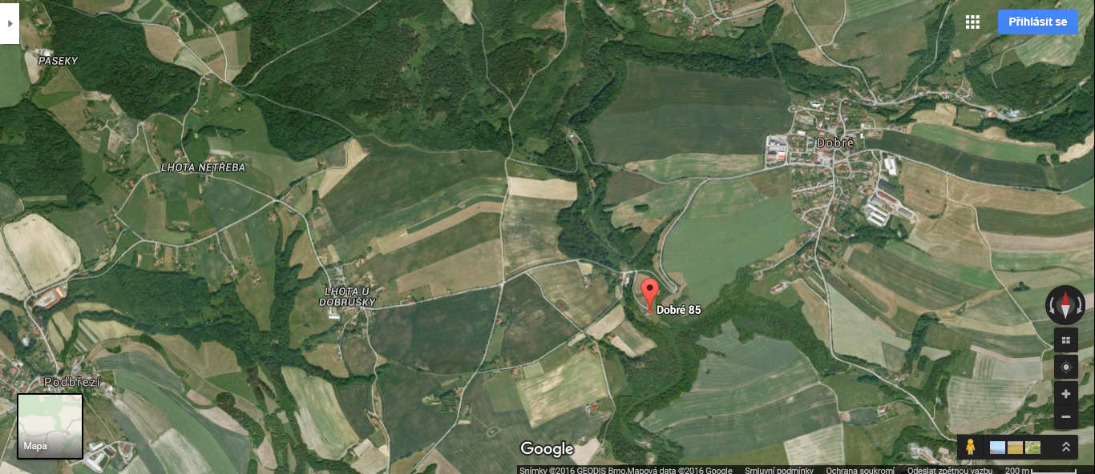

P ř i h l á š k a

Přihlašuji se na setkání A Rocha v Dobrém

Jméno a příjmení …………………………………………

Žádám o nocleh z pátka na sobotu………………………..

ze soboty na neděli ……………………………………….

Prosím o vegetariánské jídlo/oběd/ ……………..…ano/ne

